

ДОСААФ России
Местное отделение
Общероссийской общественно-государственной организации
«Добровольное общество содействия армии, авиации и флоту России» города Смоленска Смоленской области
(Местное отделение ДОСААФ России города Смоленска
Смоленской области)

Справка
об укомплектованности оборудованием и техническими средствами обучения
по состоянию на 01.03.2022

Подготовка слушателей категории (реализация программы) « В »

Максимальное количество обучающихся в группе – 30 человек

№ п/п | Наименование пособия (электронного ресурса, справочной литературы и т.п.) | Год издания | Количество экземпляров | Примечания
Оборудование и технические средства обучения
1 | Тренажеры  Детское удерживающее устройство | комплект  комплект | 3  1
2 | Гибкое связующее звено (буксировочный трос) | комплект | 1
3 | Тягово-сцепное устройство | комплект | 1
4 | Компьютер с соответствующим программным обеспечением | комплект | 2
5 | Мультимедийный проектор | комплект | 2
6 | Экран | комплект | 2
7 | Магнитная доска со схемой населенного пункта | комплект | 1
8 | Учебно-наглядные пособия
9 | Основы законодательства в сфере дорожного  движения
10 | Дорожные знаки | комплект2,3 | 1
11 | Дорожная разметка | комплект^{2,3} | 1
12 | Опознавательные и регистрационные знаки | шт^{2,3} | 1
13 | Средства регулирования дорожного движения | шт ³ | 1
14 | Сигналы регулировщика | шт^{2, 3} | 1
15 | Применение аварийной сигнализации и знака аварийной остановки | шт ³ | 1
16 | Начало движения, маневрирование. Способы разворота | шт^{2, 3} | 1
17 | Расположение транспортных средств на проезжей части | шт^{2, 3} | 1
18 | Скорость движения | шт ³ | 1
19 | Обгон, опережение, встречный разъезд | шт^{2, 3} | 1
20 | Остановка и стоянка | шт^{2, 3} | 1
21 | Проезд перекрестков | шт^{2, 3} | 1
22 | Проезд пешеходных переходов и мест остановок маршрутных транспортных средств | шт^{2, 3} | 1
23 | Движение через железнодорожные пути | шт^{2, 3} | 1
24 | Движение по автомагистралям | шт^{2, 3} | 1
25 | Движение в жилых зонах | шт^{2, 3} | 1
26 | Перевозка пассажиров | шт3 | 1
27 | Перевозка грузов | шт³ | 1
28 | Неисправности и условия, при которых запрещается эксплуатация транспортных средств | шт³ | 1
29 | Ответственность за правонарушения в области дорожного движения | шт³ | 1
30 | Страхование автогражданской ответственности | шт³ | 1
31 | Психофизиологические основы деятельности водителя
32 | Воздействие на поведение водителя психотропных, наркотических веществ, алкоголя и медицинских препаратов | шт³ | 1
33 | Факторы риска при вождении автомобиля  Психофизиологические особенности деятельности водителя  Конфликтные ситуации в дорожном движении | шт³  шт³  шт³ | 1  1  1
34 | Основы управления транспортными средствами
35 | Сложные дорожные условия | шт³ | 1
36 | Типичные опасные ситуации  Виды и причины ДТП | шт2,3  шт^{2,3} | 1  1
37 | Сложные метеоусловия | шт³ | 1
38 | Движение в темное время суток | шт³ | 1
39 | Посадка водителя за рулем. Экипировка водителя | шт³ | 1
40 | Способы торможения | шт^{2,3} | 1
41 | Тормозной и остановочный путь | шт^{2,3} | 1
42 | Действия водителя в критических ситуациях | шт³ | 1
43 | Силы, действующие на транспортное средство | шт2,3 | 1
44 | Управление автомобилем в нештатных ситуациях | шт³ | 1
45 | Дистанция и боковой интервал. Организация наблюдения в процессе управления транспортным средством | шт² | 1
45 | Влияние дорожных условий на безопасность движения | шт² | 1
47 | Безопасное прохождение поворотов | шт² | 1
48 | Безопасность пассажиров транспортных средств  Безопасность пешеходов и велосипедистов | шт³  шт³ | 1  1
49 | Типичные ошибки пешеходов  Типовые примеры допускаемых нарушений ПДД | шт^{2,3}  шт³ | 1  1
50 | Устройство и техническое обслуживание транспортных средств категории "B" как объектов управления
51 | Классификация автомобилей | шт³ | 1
52 | Общее устройство автомобиля | шт³ | 1
53 | Кузов автомобиля, системы пассивной безопасности | шт³ | 1
54 | Общее устройство и принцип работы двигателя | шт³ | 1
55 | Схемы трансмиссии автомобилей с различными приводами | шт³ | 1
56 | Общее устройство и принцип работы сцепления  Горюче-смазочные материалы и специальные жидкости | шт^{2,3}  шт | 1  1
57 | Общее устройство и принцип работы механической коробки переключения передач | шт^{2,3} | 1
58 | Общее устройство и принцип работы автоматической коробки переключения передач | шт³ | 1
59 | Передняя и задняя подвески  Конструкция и маркировка автомобильных шин | шт2,3  шт³ | 1  1
60 | Общее устройство и принцип работы тормозных систем | шт^{2,3} | 1
61 | Общее устройство и принцип работы системы рулевого управления | шт^{2,3} | 1
62 | Общее устройство и маркировка аккумуляторных батарей | шт^{2,3} | 1
63 | Общее устройство и принцип работы генератора | шт^{2,3} | 1
64 | Общее устройство и принцип работы стартера | шт^{2,3} | 1
65 | Общее устройство и принцип работы бесконтактной и микропроцессорной систем зажигания | шт³ | 1
66 | Общее устройство и принцип работы внешних световых приборов и звуковых сигналов  Классификация прицепов  Общее устройство прицепа  Виды подвесок, применяемых на прицепах  Электрооборудование прицепа  Устройство узла сцепки и тягово-сцепного  устройства | шт³  шт  шт  шт  шт  шт³ | 1  1  1  1  1
67 | Контрольный осмотр и ежедневное техническое обслуживание автомобиля и прицепа | шт | 1
68 | Организация и выполнение грузовых перевозок автомобильным транспортом
69 | Нормативные правовые акты, определяющие порядок перевозки грузов автомобильным транспортом | шт | 1
70 | Организация и выполнение пассажирских перевозок автомобильным транспортом
71 | Нормативное правовое обеспечение пассажирских перевозок автомобильным транспортом | шт | 1
72 | Информационные материалы
73 | Информационный стенд |  | 3
74 | Закон Российской Федерации от 7 февраля 1992 г. N 2300-1 "О защите прав потребителей" | шт | 1
75 | Копия лицензии с соответствующим приложением | шт | 1
76 | Примерная программа профессиональной подготовки водителей транспортных средств категории "B" | шт | 1
77 | Программа профессиональной подготовки водителей транспортных средств категории "B", согласованная с Госавтоинспекцией | шт | 1
78 | Учебный план | шт | 1
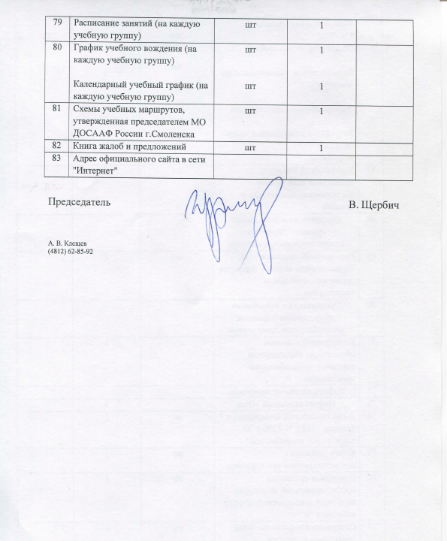

Обучение проводится на тренажерах «Форвард V10-322P 3D”, Форсаж-2, АТК-02.00.00.000РЭ»
Установлено на учебном автомобиле ВАЗ-21013 регистрационный знак С481МН67
Учебно-наглядные пособия представлены в виде плаката, видеофильма.
2 плакат 3 видеофильм
2 плакаты 3 видеофильм
2 плакаты 3 видеофильм
2 плакаты 3 видеофильм

